温馨提示：
此题库为Word版，请按住Ctrl,滑动鼠标滚轴，调节合适的观
看比例，关闭Word文档返回原板块。
考点30 多面体、球
一、选择题
1.（2012·四川高考文科·Ｔ10）与（2012·四川高考理科·Ｔ10）相同
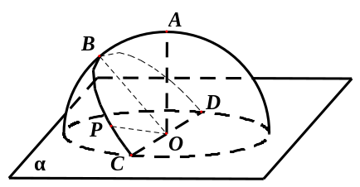
如图，半径为的半球的底面圆在平面内，过点作平面的垂线交半球面于点，过圆的直径作与平面成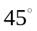角的平面与半球面相交，所得交线上到平面的距离最大的点为，该交线上的一点满足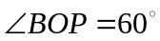，则、两点间的球面距离为（ ）
(A)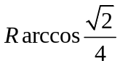 (B)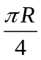 (C)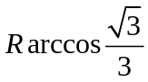 (D)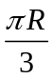
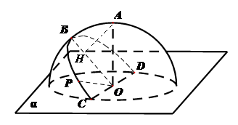
【解题指南】过点作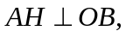垂足为，则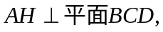由最小角定理知，、两点间的球面距离为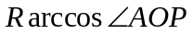.
【解析】选A.如图，过点作垂足为，连结AC,AD,
，
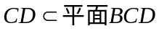，故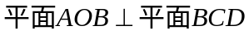,
又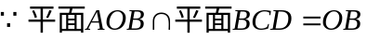，
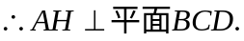
又平面与平面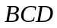所成的角为，
故平面与平面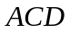所成的角为，
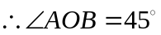,即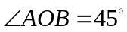为
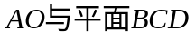所成的角，又，
由最小角定理知
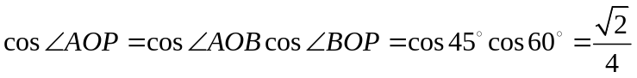，
、两点间的球面距离为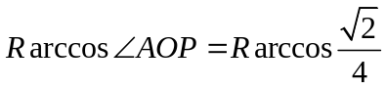.
关闭Word文档返回原板块。

